SURAT KETERANGAN PENGECEKAN PLAGIARISME
Setelah melalui proses pengecekan dengan menggunakan aplikasi
Tumitin, maka kami Lembaga Penelitian dan Pengabdian kepada
Masyarakat (LP2M) IAKN Toraja dengan ini menerangkan bahwa skripsi
yang ditulis oleh:
Nama Penulis
NIRM
Judul Skripsi
: Windi Ristavani
:2020186259
: Strategi Penggembalaan. Gereja Toraja
Limbong Kalua' Alitupu Klasis Sigi
Lore Pasca Pembantaian di Sulawesi
Tengah
: 14 September 2022
: 09%
Tanggal Pemeriksaan
Similarity
Dinyatakan MEMENUHI SYARAT ambang batas toleransi < 20%.
Jika di kemudian hari ditemukan kekeliruan karena keterbatasan aplikasi,
seperti adanya kesamaan dengan karya ilmiah lain yang lebih awal
mendapatkan pengakuan sebagai hak cipta: misalnya: karya ilmiah
tersebut belum terbit secara Online, maka semua konsekuensi yang
ditimbulkan menjadi tanggung jawab penulis skripsi.
Demikian surat keterangan ini, untuk dipergunakan sebagaimana
mestinya.
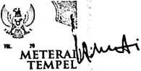
IH BISU BUFIAH
_ Penulis Skripsi
Ih
s'Ji
^AEAKX079539035
Windi Ristavani
NIRM. 2020186259
Tana Toraja, 04 Januari 2022
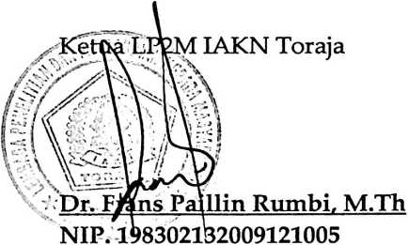
vi

